記入例及び記入方法

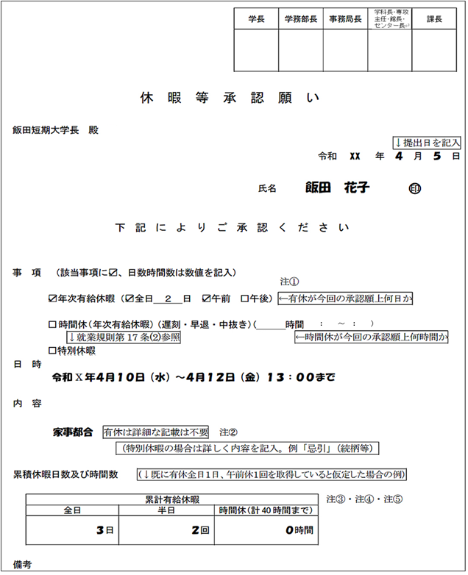

その他注意事項

1. 産休・育休、介護休暇については所定の用紙を事務局長に提出する。
2. 傷病で7日を超えて休む場合には医師の診断書を添付すること。
3. 有休は全日休、半日休（２回で１日分）を合計して年間５日以上取得すること。
4. 半日休は午前8:30～12:00（+昼食休憩12:00～13:00）、午後13:00～17:00とする（月給制7.5H）。
5. 時間休は１時間単位で申請すること（ただし５日以上有休取得義務にカウントされない）。
6. 裁量労働制対象の教員は時間休の申請は必要ありません。勤務時間中に大学を一時的に離れる場合は同室者や庶務課に所在を伝えてください。